CURRICULUM VITAE
Dionísio Serrão
Fone:(32)988593830/(32) 984446590

CURRICULUM

CURRICULUM VITAE
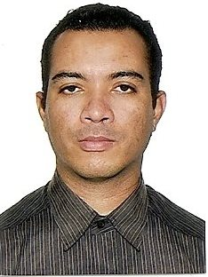

Curriculum Vitae

Dionísio Serrão - Rua Vitorino Braga , Nº 135, Apt602 -Bairro; Vitorino Braga

Dados de Identificação
Nome: Dionísio Serrão
Data de Nascimento: 27/01/1986
Naturalidade: Portel - PA
Nacionalidade: Brasileira
Endereço residencial: Rua Vitorino Braga N135, Apt.602 -Bairro; Vitorino Braga
Fone (Cel): (32) 98859-3830 / (32) 984446590
Estado Civil: Solteiro
Cidade: Juiz de Fora – MG
Habilitado: Categoria (AB)

- Curso em Nível de 1º Grau

Instituição: Escola Municipal de Ensino Fundamental Luiz Rebelo
Endereço:Rua do Comercio S/Nº
Cidade: Senador José Porfírio – PA
Concluído: 20/12/2002
- Curso em Nível de 2º Grau

Instituição:Escola Estadual de Ensino Médio Polivalente de Altamira
Endereço: Avenida Tancredo Neves S/Nº
Cidade: Altamira – PA
Concluído:20/12/2005
- Curso Profissionalizante

Cursos Profissionalizantes | Curso Básico de Informática | Programas:IPD - WORD2000 - Microsoft Excel - Microsoft Power Paint - Internet
Cursos Profissionalizantes | Curso de Manutenção de computador | Desmontagem e manutenção e montagem do computador.
Curso Técnico Profissionalizante | Técnico de Enfermagem | Apoio ao Diagnóstico – Educação para a Saúde – Proteção e Prevenção – Recuperação e Reabilitação – Gestão em  Saúde.

IV- Outra (as) Experiência (as)
**Trabalhei no Hospital Ana Nery durante um tempo.
*Trabalhei no Hospital Universitário (HU) dois anos e 3 meses.
* Trabalhei sete anos no departamento da área militar onde atuei como Operador de Micro.
* Objetivo: Solicitação de emprego

